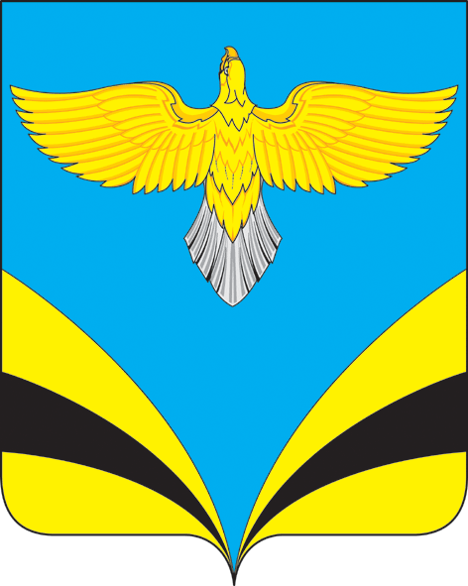

Собрание представителей городского поселения Безенчук

муниципального района Безенчукский

Самарской области

РЕШЕНИЕ (ПРОЕКТ)

от --.06.2019г № -/47

О присвоении звания почетный гражданин городского поселения Безенчук

Рассмотрев материалы комиссии по рассмотрению материалов и представлений о присвоении звания «Почетный гражданин городского поселения Безенчук», в соответствии с Положением о присвоении звания «Почетный гражданин городского поселения Безенчук», утвержденным решением Собранием представителей городского поселения Безенчук муниципального района Безенчукский Самарской области от 31.05.2018г № 11/35

РЕШИЛО:
1. Присвоить звание «Почетный гражданин городского поселения Безенчук» Позину Геннадию Васильевичу.
2. Биографическую справку Почетного гражданина городского поселения Безенчук Позина Геннадия Васильевича занести в Книгу Почетных граждан городского поселения.
3. Опубликовать настоящее Решение в газете «Вестник городского поселения Безенчук», разместить на официальном сайте Администрации городского поселения в сети «Интернет».
4. Настоящее Решение вступает в силу со дня его официального опубликования.

Глава городского поселения Безенчук Н.В. Райская

Председатель Собрания представителей
городского поселения Безенчук А.Г. Кантеев

